Sergio Pujol
Pràctica 2
Resultats d’aprenentatge
- Adquirir unes nocions bàsiques sobre el concepte dels sistemes d’arxius.
- Prendre contacte i adquirir uns coneixements tècnics sobre els sistemes d’arxius.
- Dotar d’uns coneixement mínims per tal d’estudiar i valorar aquestes els sistemes d’arxius, tenint en compte les seves possibilitats reals, per a implementar-les.
- Incorporar els coneixements necessaris a les entitats per aconseguir una implementació de les eines dels sistemes d’arxius.

Situació:

Els sistemes Windows sempre s’han caracteritzat per la seva “facilitat” d’ús a través d’un entorn gràfic atractiu i intuïtiu pels usuaris. Tot i això conserva una consola de comandes (cmd.exe) que hereta i afegeix noves funcionalitats al ja desaparegut primer sistema operatiu de Microsoft, el MS-DOS.

Conèixer com gestionar diferents aspectes des d’aquesta consola pot aportar beneficis per als usuaris administradors del sistema, ja que, si coneixem aquestes comandes, podrem realitzar de manera més ràpida i precisa diferents tasques d’administració d’arxius, gestió d’usuaris i/o configuració de xarxa.

Per als que aprenem ara a utilitzar aquesta línia de comandes, ens seran molt útils els manuals d’ajuda de les diferents comandes, que entre d’altres coses, ens llistaran cadascuna de les opcions que presenten les comandes.

Per accedir a aquesta ajuda només ens caldrà escriure HELP comanda o comanda /?

També podem accedir a tot el llistat de comandes i una breu descripció de la seva funcionalitat escrivint HELP sense cap comanda especifica:

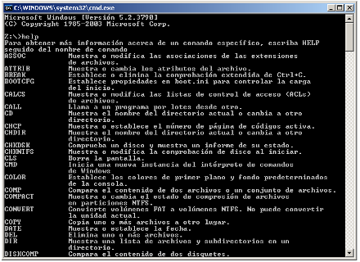

Preguntes:

- Escriu quines comandes et són necessàries per crear a partir de l’arrel de c:\ el següent arbre de directoris:

AMWS1 | M1
 |  | UF1
 |  | UF2 | TEORIA
 |  | UF2 | PRÀCTIQUES
 |  | UF2 | TREBALL
 |  | UF3 | TREBALL
 |  | UF4 | TREBALL
 |  | UF5 | TREBALL

- Primero he creado los directorios con el comando ¨mkdir¨ y luego lo he mostrado usando el comando ¨tree¨.

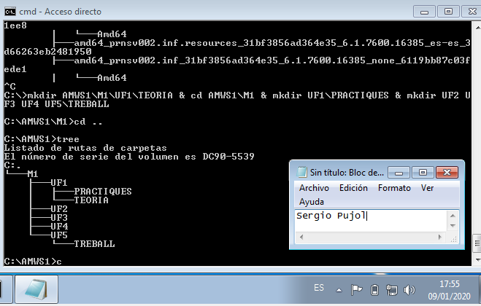

- Situat a UF1 i realitza:
  - Copia al directori UF2 el directori TEORIA i el directori PRÀCTIQUES utilitzant ruta absoluta.
- Los he copiado usando el comando “XCOPY nombre_directorio nueva_ubicacion”.
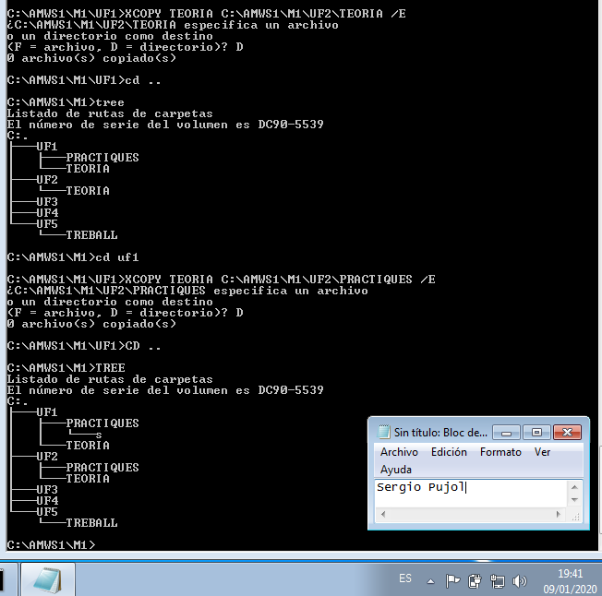

  - Torna a copiar aquests directoris, ara a UF3, però amb ruta relativa.
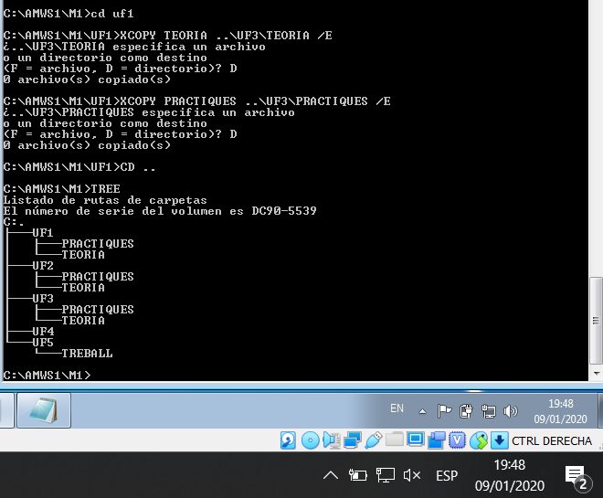

  - Per acabar de completar l’arbre, fes una copia del directori TREBALL a UF4 utilitzant ruta absoluta per l’origen i relativa pel destí de la copia.

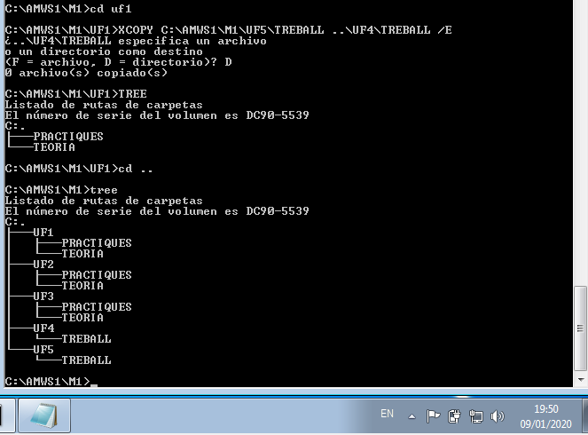

- Situat a UF5 i realitza:
  - Mou el directori TREBALL de UF4 a UF5. Què succeeix? (captura de pantalla i no sobreescriguis cap directori)

- Al moverlo, debido a que hay otro creado, me pide si quiero reemplazarlo o no.
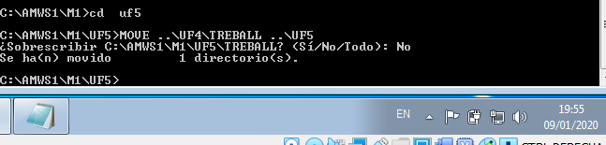

  - Realitza ara el canvi de ubicació del directori TREBALL de UF4 a UF5 però canvia el nom a PRESENTACIÓ. (S’ha de fer amb una sola ordre)
- He usado el comando “move ubicacion_inicial ubicacion_final\nuevo_nombre”

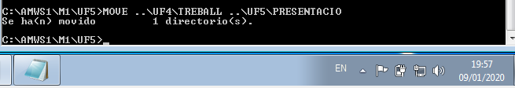

  - Crea dins del directori PRESENTACIÓ tres fitxers de text anomenats a.txt, b.txt i c.txt directament a través de consola (sense cap editor) i amb el text “Hola sóc A”, “Hola sóc B” i “Hola sóc C” respectivament.
- Los he creado 1 por 1 con el comando “COPY CON nombre_archivo” y luego introduciendo el texto una vez usado el comando anterior. Para finalizar la creacion con texto incluido he usado ctrl + Z.
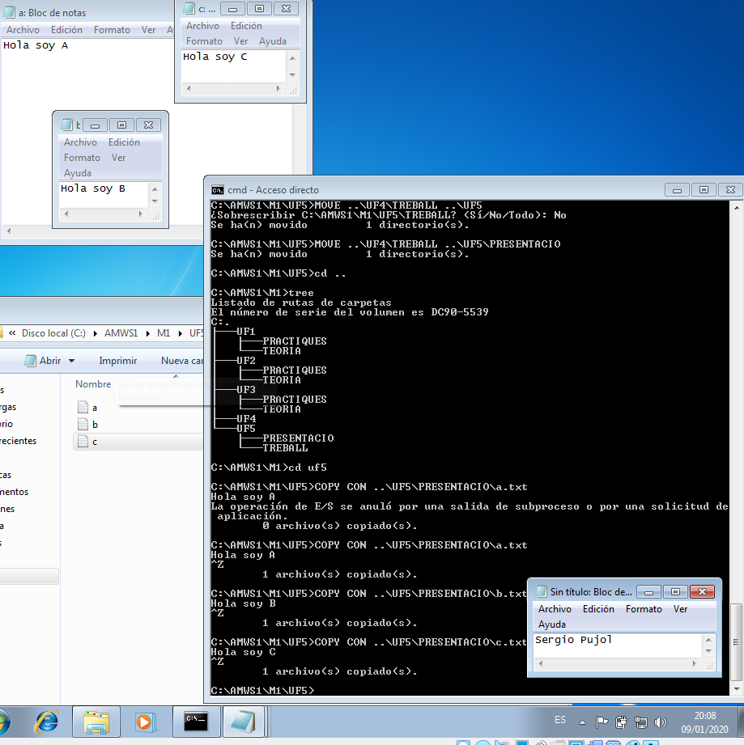

  - Mou amb una sola comanda tots els fitxers de text del directori PRESENTACIÓ al directori TREBALL. Fes una copia d’aquests directoris, també amb una sola ordre, a UF3\PRÀCTIQUES.
- He usado el comando ¨move direccion\*.txt direccion_final”. Luego he hecho un “XCOPY direcion_inicial_archivos direccion_final /E”.
- El *.txt es para copiar todos aquellos documentos que son .txt.
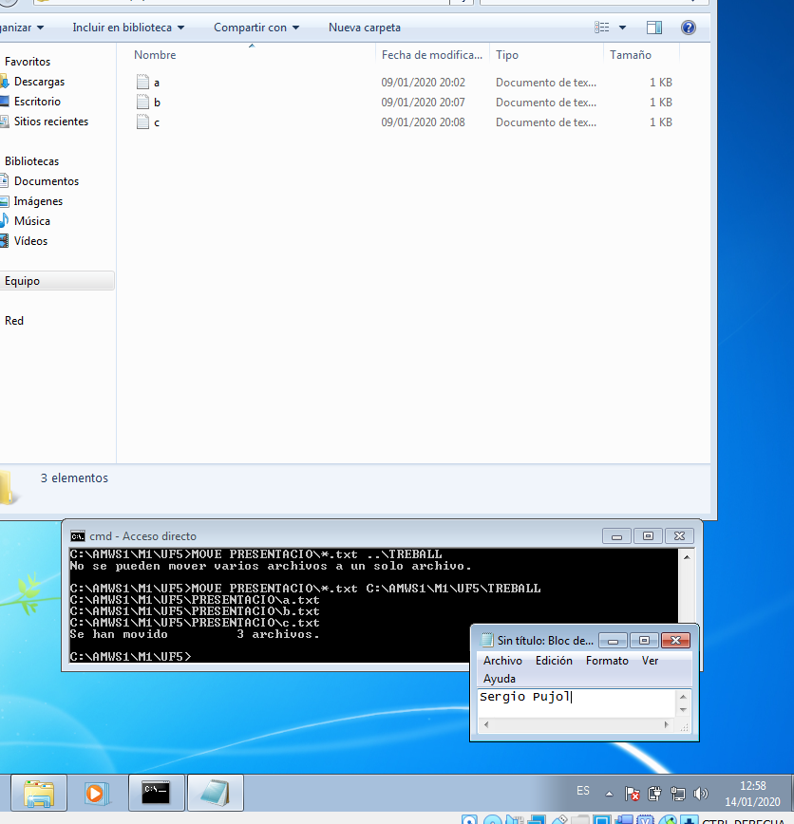
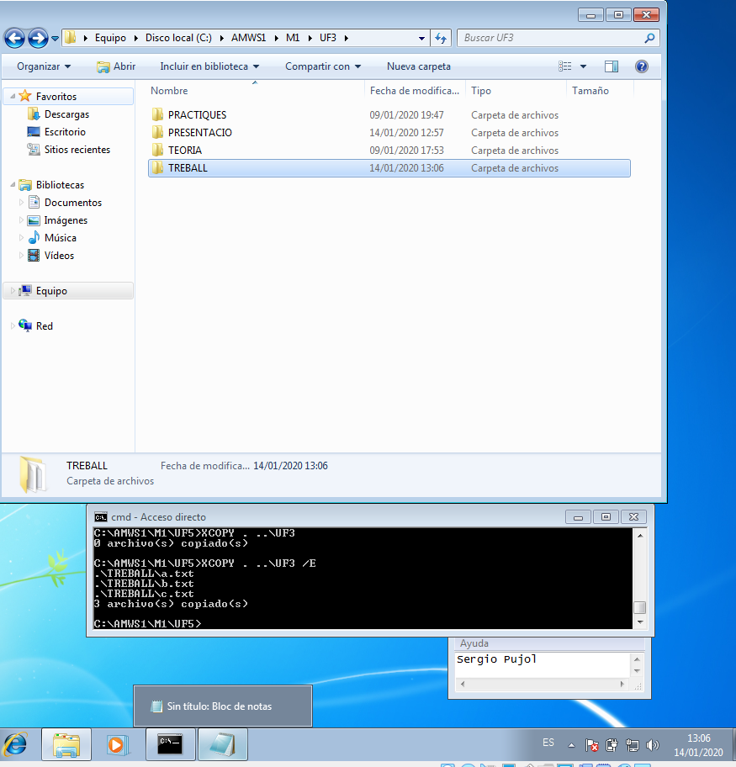

- Situat a UF2\TEORIA i realitza:
  - Has de crear dins del directori actiu un fitxer anomenat abc.txt que contingui el text del fitxers a.txt, b.txt i c.txt sense tenir que tornar a escriure de nou tot el text.

- He seleccionado los archivos y luego he copiado el contenido dentro del archivo deseado con el comando TYPE archivo_a_copiar >> archivo_final.
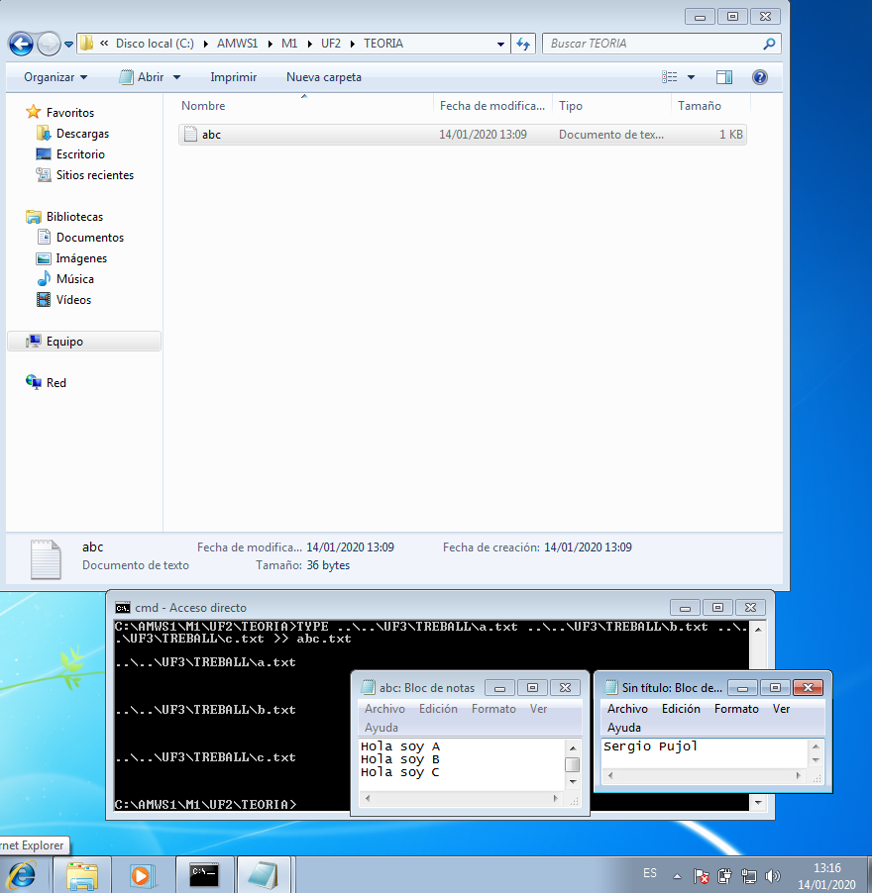
- El type se usa para acceder al contenido de los archivos.

  - Fes ara que el contingut de abc.txt s’esborri i contingui l’esquema del arbre de directoris i fitxers amb el que ens trobem actualment. Canvia el nom a aquest fitxer per arbre.txt (no utilitzis MOVE).

- Primero he usado el comando tree .. > abc.txt
- Solo he usado 1 > para que sobreescriba el contenido que hay dentro de larchivo abc.txt.

- He usado el comando ren nombre_antiguo nombre_nuevo para cambiar el nombre del archivo.

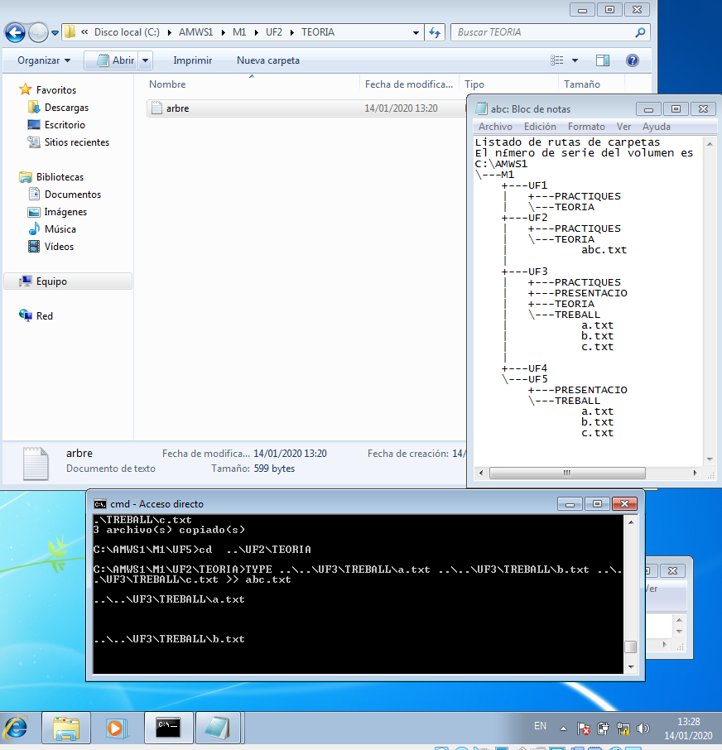

  - Per últim volem ocultar aquest directori arbre.txt. Com ho fas?
- Le cambias el atributo del archivo a +H para que se oculte. He usado el comando ATTRIB +H archivo_cambiar_atributo.

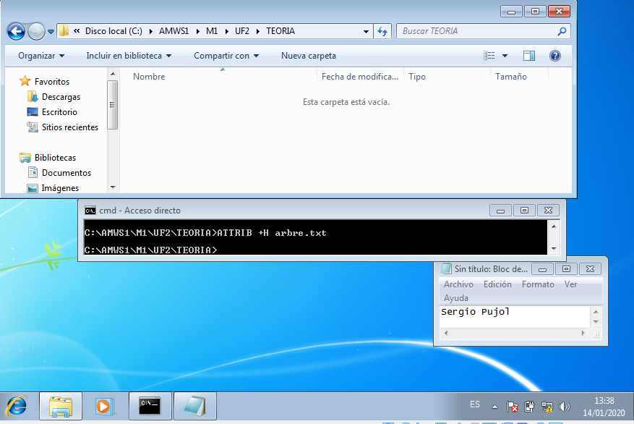

- Situat a UF3 i realitza:
  - Elimina el directori UF3. Explica tots els passos que has seguit per aconseguir-ho. Prova d’utilitzar les mínimes comandes possibles.
- He tenido que ubicarme en M1 debido a que desde el mismo directorio, no puedo eliminar a este. Luego he usado el comando ¨rmdir nombre_directorio¨ para borrar el directorio entero.
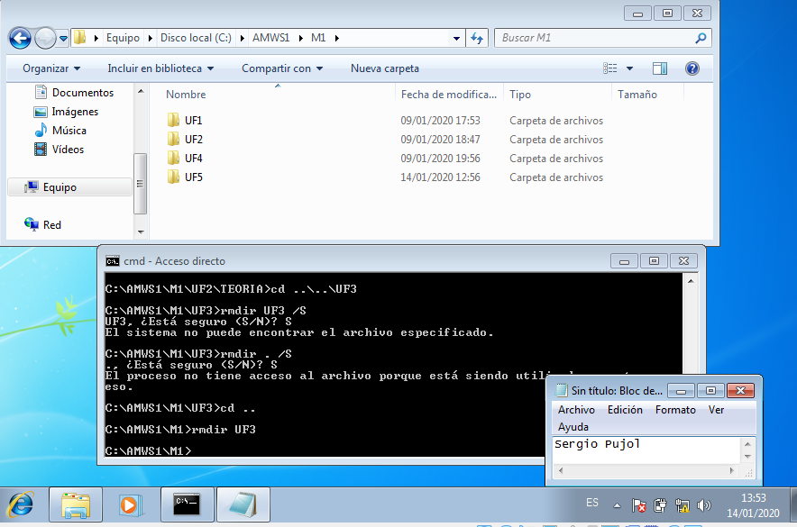

  - On et trobes situat? Actualitza el fitxer arbre.txt fent que contingui el nou arbre de directoris sense UF3.
- Estoy situado en M1 debido a que he tenico que salir de UF3 para borrar el directorio anteriormente.
- Primero no me deja entrar en el archivo arbre.txt debido a que esta oculto asi que primero tendremos que deshacer ese atributo.

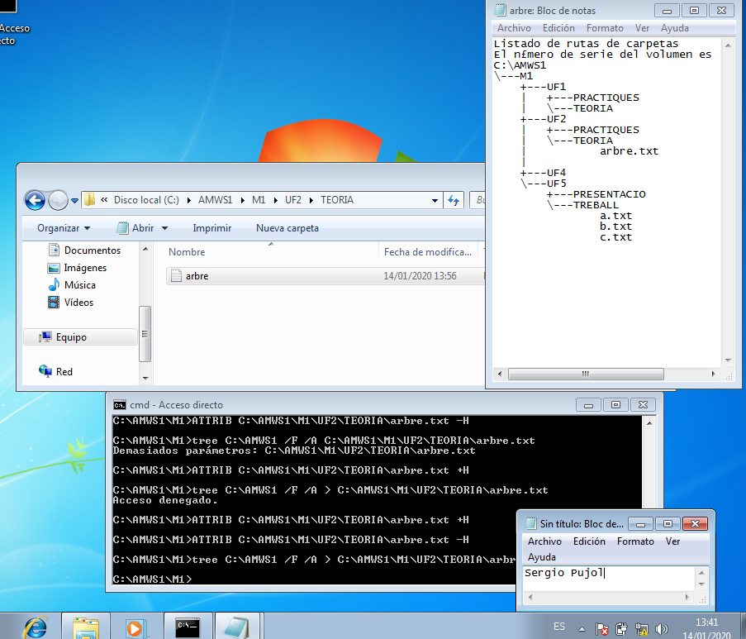

  - Guarda en un arxiu anomenat llistat.txt, el llistat dels directoris de la unitat c:\AMS1. Mostra per pantalla el contingut de l'arxiu llistat.txt, ordenat. Repeteix-ho invertint l'ordre de l'ordenació i guardant-ho en un arxiu anomenat ordre.txt.
- He usado el comando “dir directorio /S > archivo”. El dir sirve para mostrar los directorios desde donde estamos y la /S muestra archivos y subdirectorios contenidos en los directorios.
- Llistat.txt

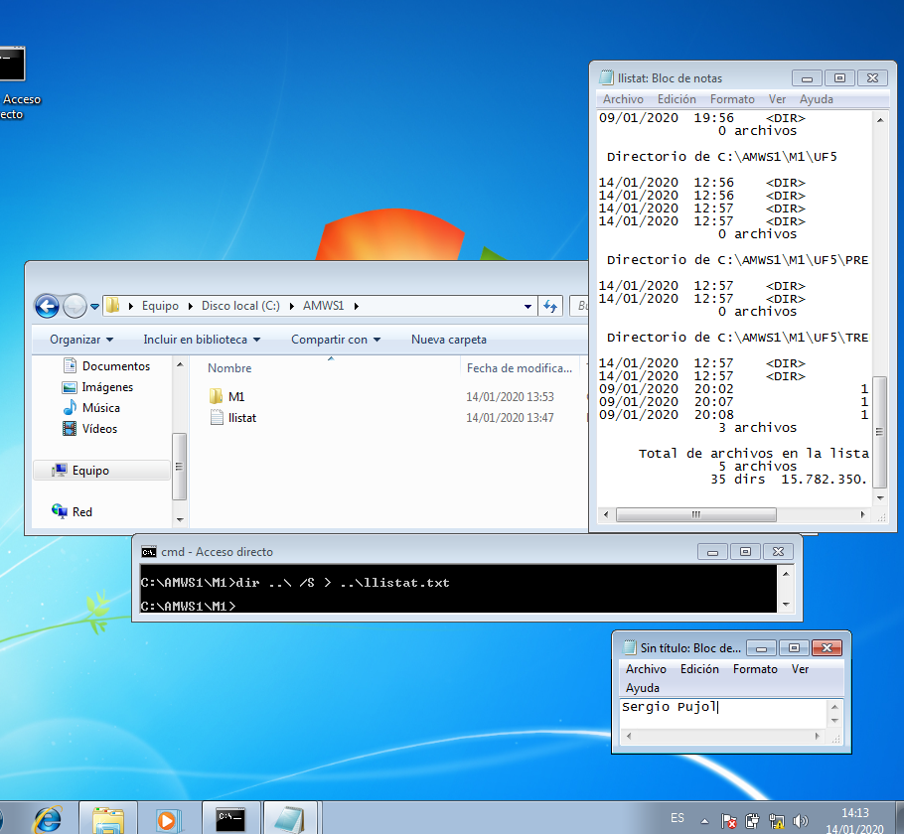
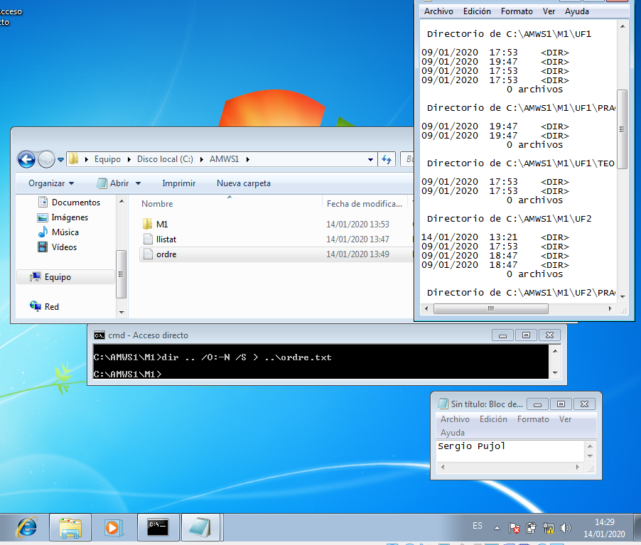
- Ordre.txt

- Aconsegueix una llista dels directoris i fitxers ordenats segons la data i hora de creació (primers els més nous) del directori AMS1. Revisa per fer-ho les opcions de l'ordre DIR. I si no disposem de cap opció del ordre DIR, ho podem fer? Com?
- El comando DIR ya tiene opciones. Por lo tanto he usado el comando “dir /O:-D” con el cual indicamos que ordene de nuevo a viejo.

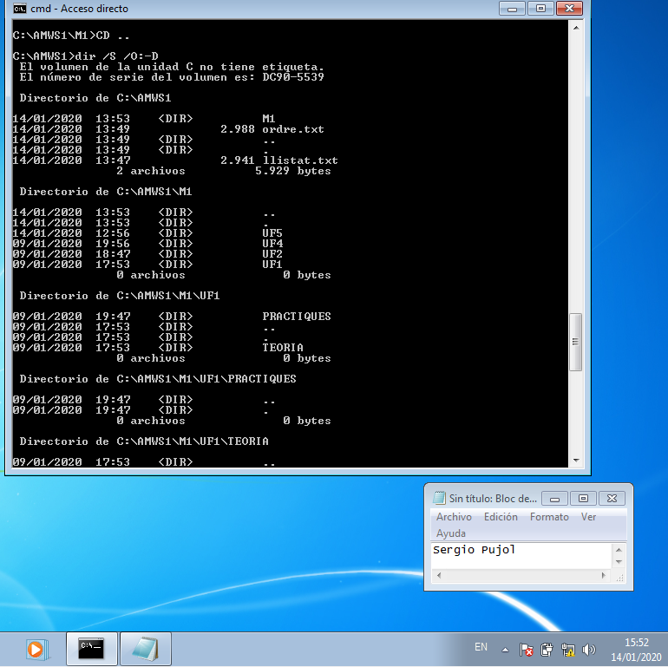

- Crea un fitxer anomenat directoris.txt dins del directori M1. Utilitza l'editor EDIT. Aquest fitxer ha de contenir un resum de les comandes sobre directoris estudiades. (Fes una captura de pantalla del editor un cop completat el resum).
- He tenido que usar el comando copy con nombre_archivo en vez de edit para editar el archivo debido a que el comando edit solo se puede usar en unos S.O especificos.
- Una vez he usado el comando, he ido introduciendo los datos deseados dentro del archivo.

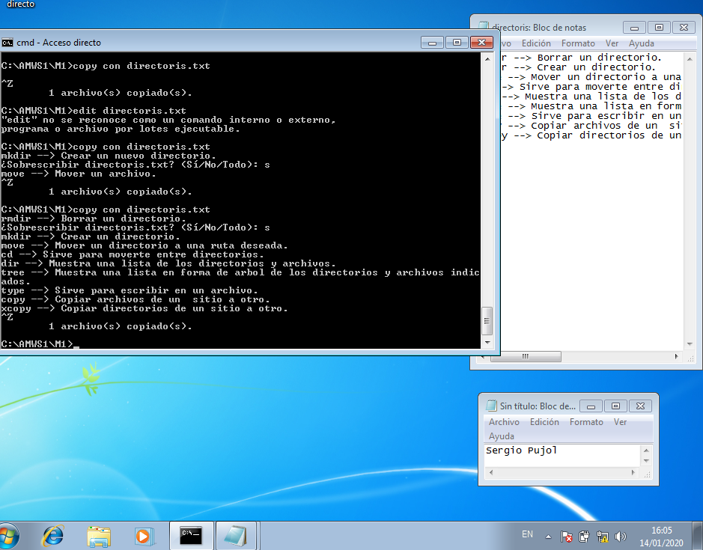

- Utilitzant el fitxer directoris.txt, indica les ordres per fer les següents cerques:
  - Buscar totes les línies que continguin la cadena “dir”, tant en minúscules com en majúscules
- He usado el comando find /I “filtro” ruta_archivo. El /I sirve para que busque tanto las mayusculas como las minusculas.
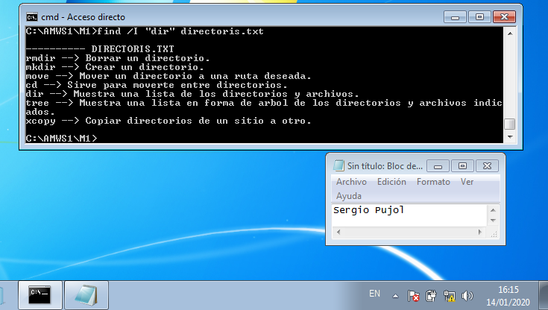

  - Buscar totes les línies que no continguin la lletra “o”.
- El atributo /V nos muestra las lineas que no tienen aquello que especificamos.

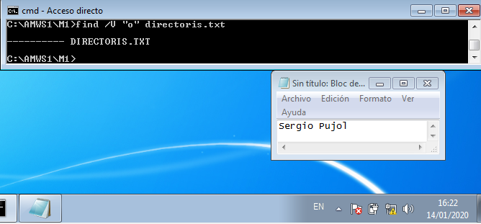

  - Saber el número de línies tenen la lletra “c”. (no mostra-les).

- /C nos muestra el numero de lineas que contienen el valor especificado.

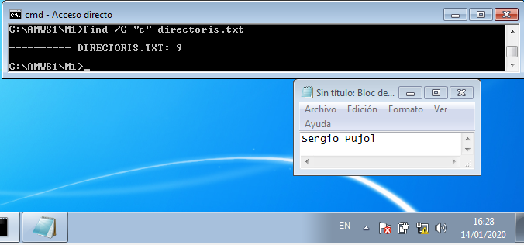

Incidències i solucions aportades (Nota:Fes un llistat)

Webgrafia i/o material utilitzat (Nota:Fes un llistat)

